本科毕业论文检测指南

一、 论文检测
1.论文管理系统内，答辩稿检测

学生论文定稿（定稿于4月6日开放）
点击“上传论文”，选择本地的论文文档进行上传
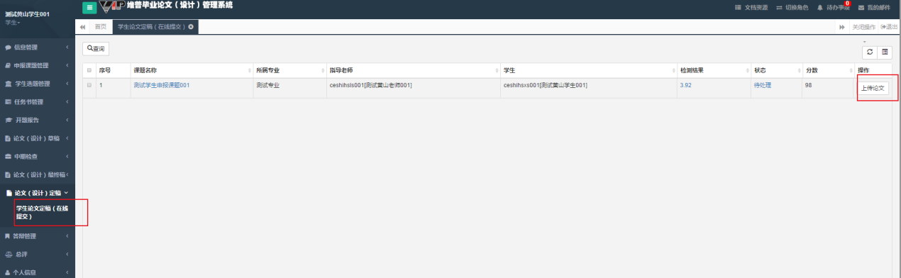
提示“文件上传成功”后，如果点击“保存”，表示这条数据未提交，之后还可以重新上传，注意：重新上传论文的时候一定要重新上传一次文件。
如果点击“保存并提交”，表示数据已经提交，弹出窗口选择“确认”，然后等待指导教师审核结果。
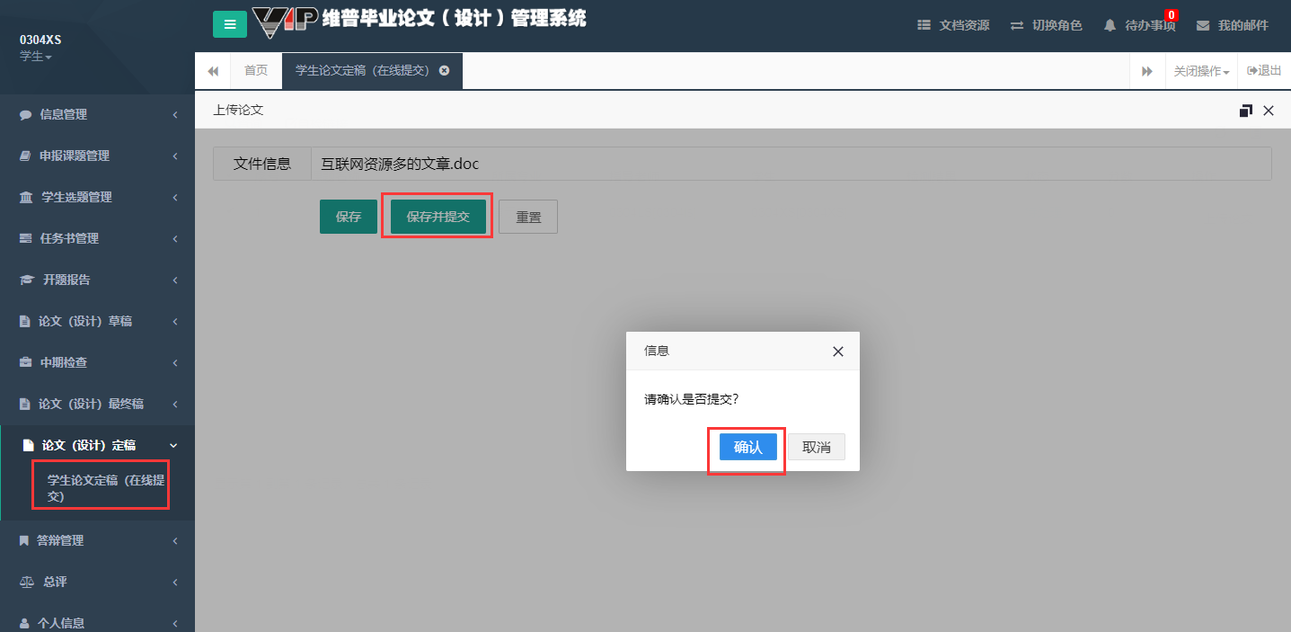
检测功能：
系统此处为自动送检模式，在点击“保存并提交”并选择“确认”后，论文自动进行检测，页面会显示“检测中”字样，可等待结果出具，也可一段时间后再来查看结果。
注意：学生每人均有两次免费检测机会，论文总相似比低于30%为合格。检测结果将由指导教师评价。
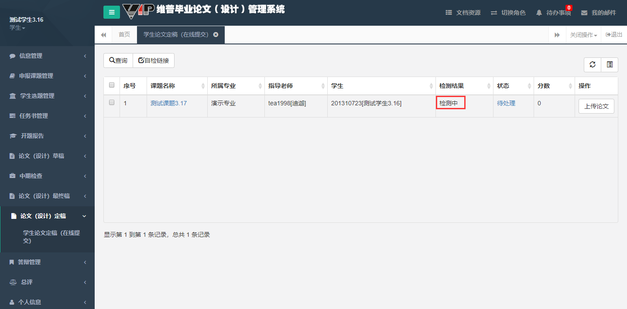
如两次检测都未通过，则在老师退回后，上传新论文，点击“自检链接”按钮，在弹出框点击“点击跳转”，在跳转页面进行注册，对论文进行检测工作。在此页面注册后出具的检测报告，可提交报告编号至毕设系统定稿模块，毕设系统将会同步此检测报告的检测数据。
2.提前预检
为保障学生查重结果符合要求，也为了杜绝某些资源来源不正规、检测技术落后、且冒名模仿检测品牌的网站，保障毕业生论文的安全。维普资讯为学生个人自检开通了安全优惠通道，同学们可自主选择进行注册并自检，费用由维普公司收取，与学校无关，检测结果与学校检测和学院检测一致。
检测网址：http://vpcs.cqvip.com/personal/hsu，学生使用手机号注册后检测。
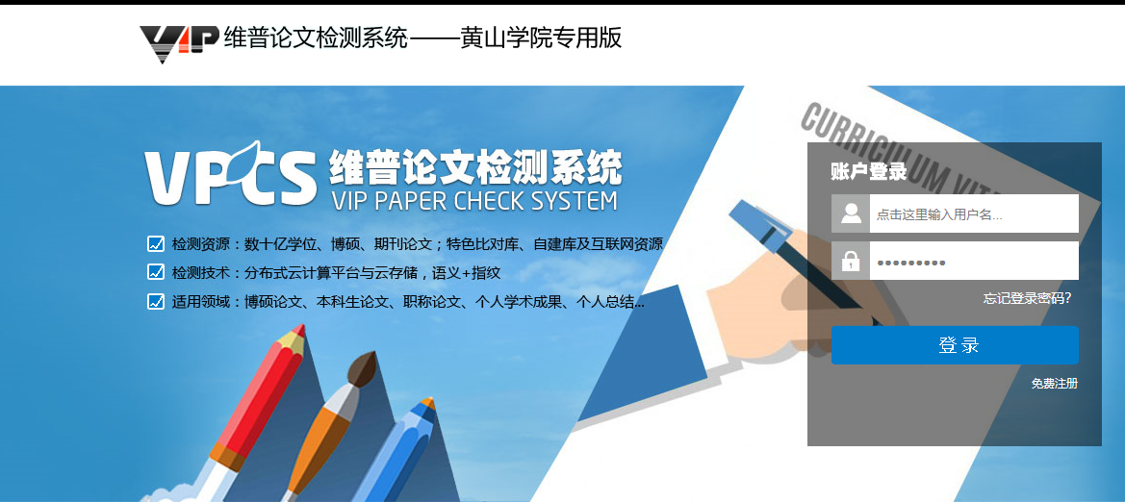
2.1注册登录后，选择“大学生版”。如图：
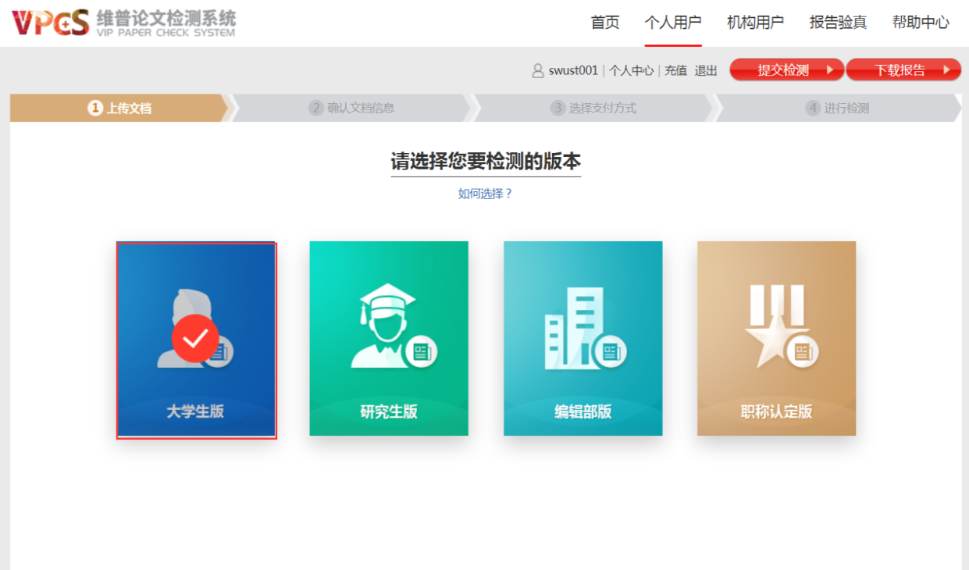

2.2提交文档：可通过直接上传文档或粘贴文本两种方式提交文档，完成后点击“下一步”进行提交。
* 送检文档格式可为.doc/.docx/.txt/.pdf文件【推荐.doc/.docx/.txt格式】；
* 论文题目和作者姓名选填，但建议填写完整，这两部分内容将在报告中呈现；
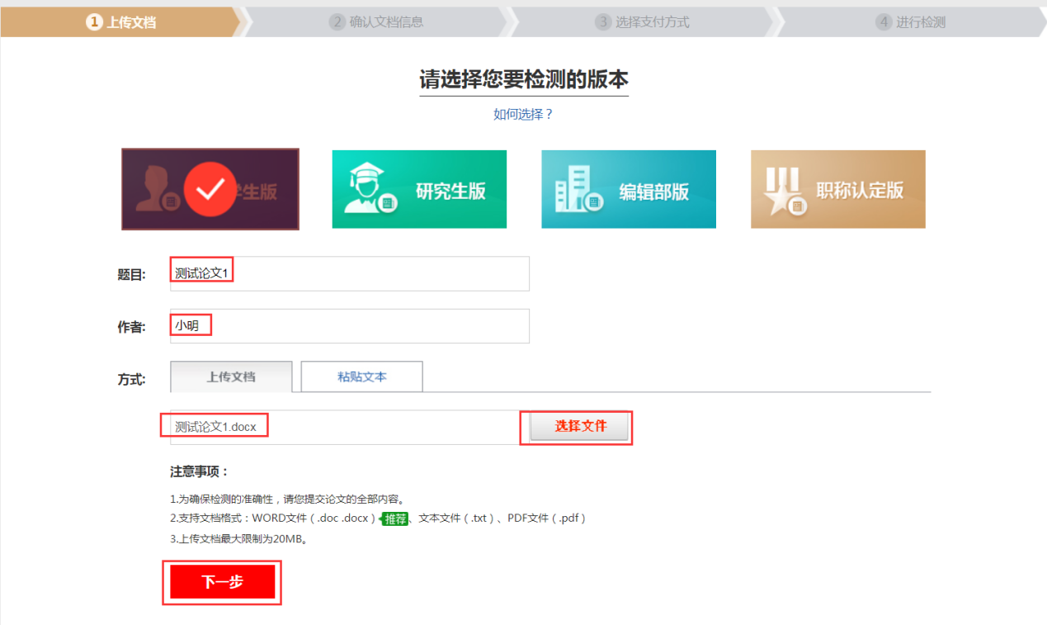

2.3 传论文解析完成，确认文档信息无误后，点击提交订单。
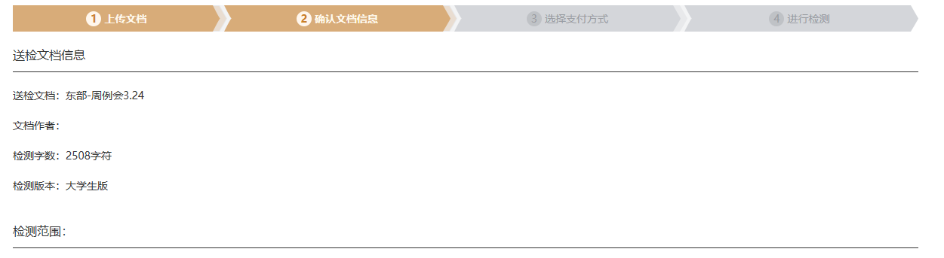
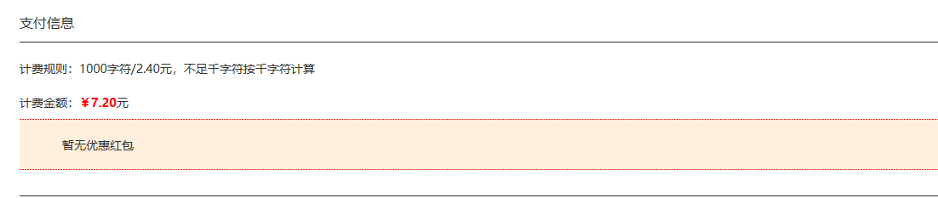
2.4充值付费
可自主选择付费检测，支付成功后，将自动进入检测。
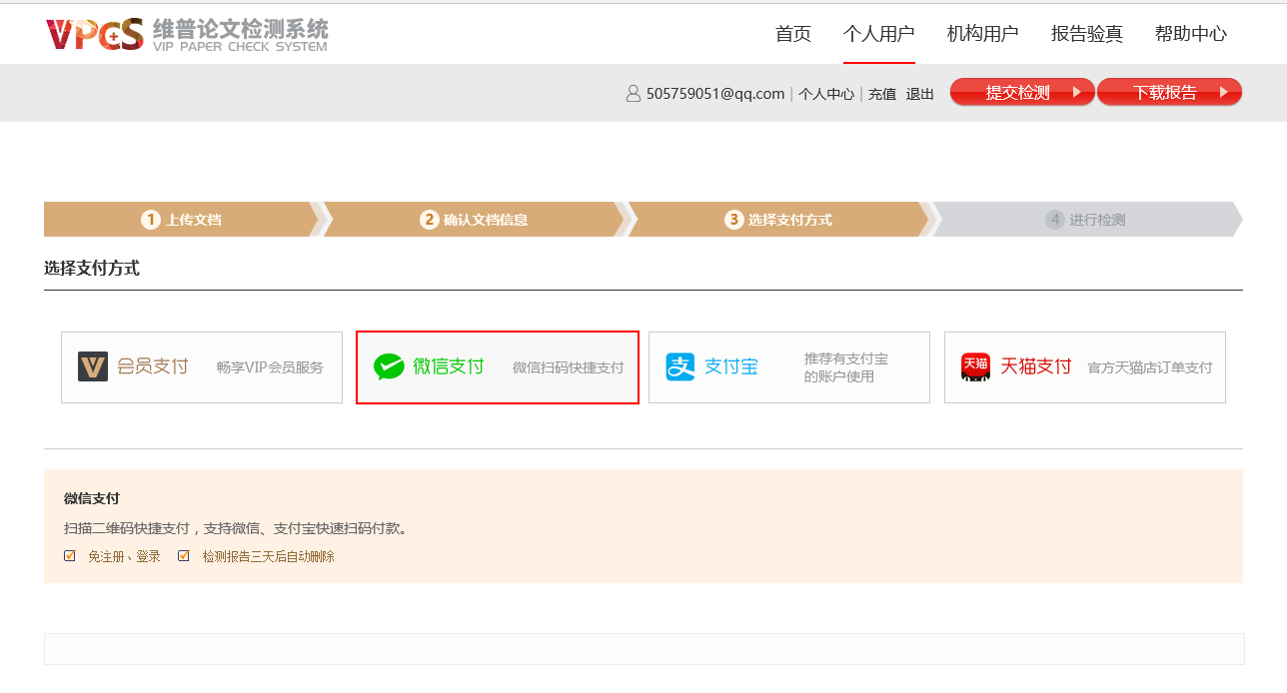
2.5检测过程中，可以关闭页面，检测完毕后，在“个人中心”查看、下载检测报告。如图：
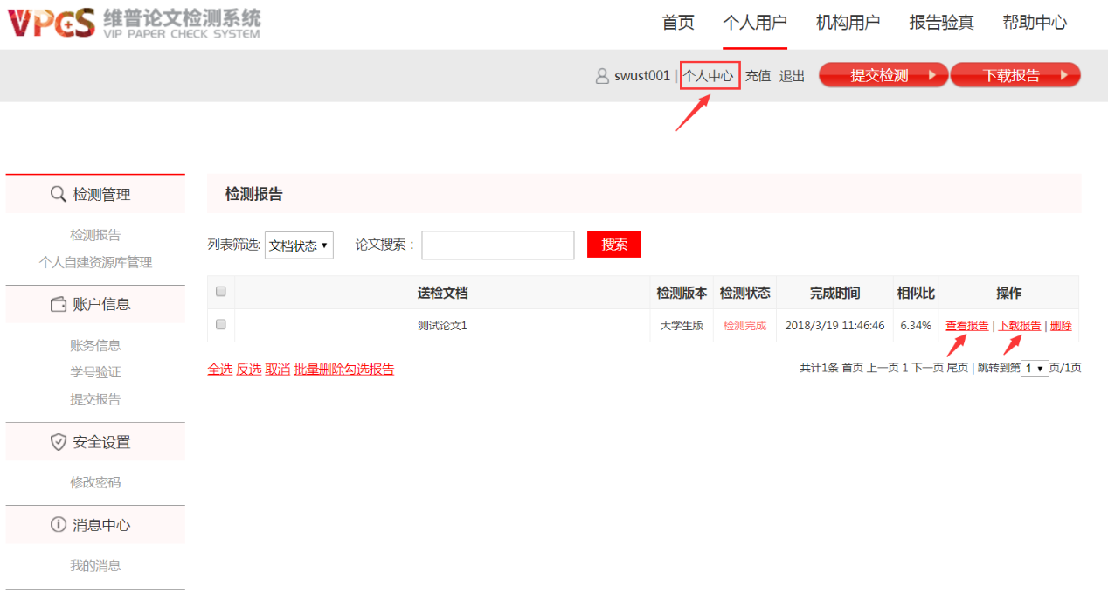
2.6同一天多次检测，建议退出当前页面，打开新的网页，重新进入http://vpcs.cqvip.com/personal/ahstu入口登录后检测。

二、 格式规范建议
注意：若论文检测系统的格式要求若与学校规定的格式规范有差别，请按照学校提供的参考格式撰写论文！
维普论文检测提交文档格式规范注意事项：
- 维普论文检测系统可支持检测的文本格式有：doc、docx、txt、pdf，建议使用 doc 或 docx 文本提交检测。需要注意的是使用 wps 完成论文撰写后，需另存为 doc 或 docx，系统不支持 wps 格式的检测，也不支持直接修改文件后缀名的 wps 格式文本；PDF提交的最好以word另存为的PDF格式。

2.单篇文件大小不超过 20M，文章总字数不超过 15 万字，如果文中图片较大，请采用 word 自带的压缩图片功能，压缩全部图片到适用于打印的状态。

3.文件命名：提交时，尽量填写完整的文章名和作者名，两个信息才会在报告中完整体现。如若直接提交文档，文件命名最好以“姓名_论文名”的格式。

- 检测内容：系统自动判定“摘要”之后至“参考文献”之前部分参与检测，文中的摘要及参考文献不要打括号或引号，文字中间也不要打空格。

5.引用识别：
- 识别方式：系统检测出的相似片段部分，且相似片段加了正确尾注标，系统会识别为引用，自动标黄。
- 引用尾注样式示范：重庆维普资讯有限公司[1]。 在句号以前用方括号加数字标注（半角英文状态手动输入，请谨慎使用上标或者插入符号）
- 引用部分进行标注并不能达到降重的效果，总相似比=复写率+引用率

6.参考文献格式规范：
① 识别方式：系统会从上传的文章里面找到文章中最后一个“参考文献”四个连续汉字，从这四个字开始如果下面的格式符合格式规范就会识别为参考文献。包括参考文献之后的内容都不会被检测。
② 参考文献标准格式示范
参考文献部分所有符号（半角英文状态手动输入，请谨慎使用上标或者插入符号）
例：
参考文献
[1]宋凯. 水利工程中的水利施工管理措施和方法[J]. 科技创新与应用, 2013(16):188-188.
[2]周高桥，仇小红. 水利工程安全管理问题探讨[J]. 科技传播, 2013(18):74-74.
[3]王淑艳，于弋洋. 浅析水利工程造价控制[J]. 中国水运(下半月), 2013(5):115-116.
③ 致谢、注释、附录请放在参考文献部分之后，并保证参考文献部分格式正确，以免重复。

7.疑似抄袭判定标准：
- 与他人作品文字内容、语序完全相同或仅作少量删减、修改。
- 引用他人作品时已超过了“适当引用”的界限。
- 文本不同，但使用同类词、近义词等相似表述方式描述的同一概念、观点、语义。
- 单个文字片段相似度不高，但从前后段落分析，行文方式，逻辑结构有相似之处。
- 使用他人多篇作品的片段拼凑，而又非编辑作品（又称汇编作品）。

